**Тема Европейской недели иммунизации 2025 года –**

**"Добиться иммунизации для всех – в наших силах"**



**Европейская неделя**

**ИММУНИЗАЦИИ**

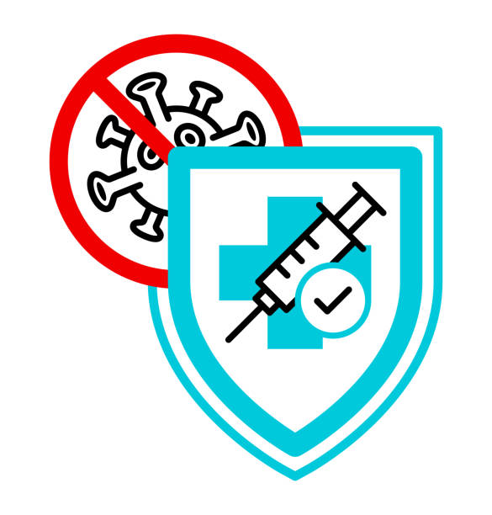

Цель Европейской недели иммунизации - необходимость скорейшего достижения высоких показателей справедливого охвата вакцинацией во всех сообществах – для того, чтобы не допустить вспышек болезней сейчас и в будущем.

**27 апреля по 3 мая**

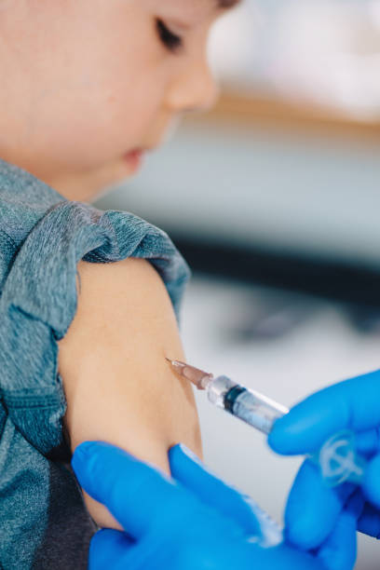

Вакцинация является наиболее эффективным средством борьбы с инфекционными болезнями.

ВАКЦИНАЦИЯ СПАСАЕТ ЖИЗНИ!

**27 апреля – 3 мая**

В учреждении здравоохранения «Белыничский районный центр гигиены и эпидемиологии» работает прямая линия

77-906 /звонить с 8-00 до 17-00/

**Министерство здравоохранения Республики Беларусь**

**Учреждение здравоохранения «Белыничский районный центр гигиены и эпидемиологии»**

**2025 год тираж 50 экз.**